ПОНЕДЕЛЬНИК (06.04.2020)

Образовательная область: Познавательное развитие

"Мир природы и человека"

Тема: Наблюдение: «Водичка, водичка…» (экспериментирование с водой).
(Познакомить детей со свойствами воды: льётся, движется).

Задание:

1. Загадать загадку.
Она и в озере,
Она и в лужице,
Она и в чайнике
У нас кипит.
Она и в реченьке
Бежит, журчит. (Вода)

2. Опыт №1. «Вода – это жидкость»

Дать детям два стаканчика: один – пустой, другой с водой. Предложить аккуратно перелить воду из одного в другой.

3. Опыт №2. «Вода прозрачная»

Перед детьми два стаканчика: один – с водой, другой с молоком. Предложить детям поиграть в игру «Прятки». В стаканчик с водой и молоком дети опускают ложку (Вода – прозрачная, молоко - нет).

4. Физкультминутка:

Тихо плещется вода,
Мы плывём по тёплой речке. (Плавательные движения руками)
В небе тучки, как овечки,
Разбежались, кто куда. (Потягивание – руки вверх и в стороны)
Мы из речки вылезаем,
Чтоб обсохнуть, погуляем. (Ходьба на месте)
А теперь глубокий вдох.
И садимся на песок. (Дети садятся)

5. Опыт №3. «У воды нет запаха»

В стаканчиках налита чистая вода, предлагаю понюхать воду.

6. Опыт №4. «У воды нет вкуса».

Предлагаю взять соломинку и попробовать воду.

2. Образовательная область: Физическое развитие

ФИЗО

Тема: « Птички машут крыльями».

Задание:

Общеразвивающие упражнения по показу взрослого.

1. «Птички пьют водичку».

И. П стоя ноги слегка расставлены, руки на поясе. Наклоняем голову вниз говорим «плю-плю-плю-плю», возвращаемся в И. П (Д 6 раз)

2. «Птички машут крыльями».

И. П тоже. На слова «полетели», разводим прямые руки в стороны и машем ими на слова «прилетели», останавливаемся. (Д 6 раз)

3. «Птички шагают по дорожке».

И. П тоже. На слова «Шагаем», шагаем на месте с высоким подниманием колен, на слово «Остановились», встать в И. П. (Д 6 раз)

4. «Птички ищут червячка».
И. П сидя на полу, ноги вместе, колени прямые, руки на поясе, поворачиваем голову в сторону и говорим «Где?», тоже в другую сторону (Д 6 раз)
5. «Маленькие крылья».

И. П тоже, на слова «Ко-ко-ко-ко» начинаем махать локтями. (Д 6 раз)

6. «Птички прыгают с ветки на ветку».

И. П стоя, ноги вместе, руки на поясе, прыжки на двух ногах (30 сек).

7. Дыхательное упражнение «Ворона»

Руки опущены вдоль туловища. Быстро поднять руки через стороны вверх - вдох, медленно опустить руки - выдох. Произнести «ка-а-ар!» (Д 3 раза)

ВТОРНИК (07.04.2020)

1. Образовательная область: Познавательное развитие

Развитие сенсорной культуры

Тема: «Сделаем матрёшке бусы».
(закрепить знания о четырех основных цветах; учить различать цветовые тона путем сравнения образца с другим предметом)

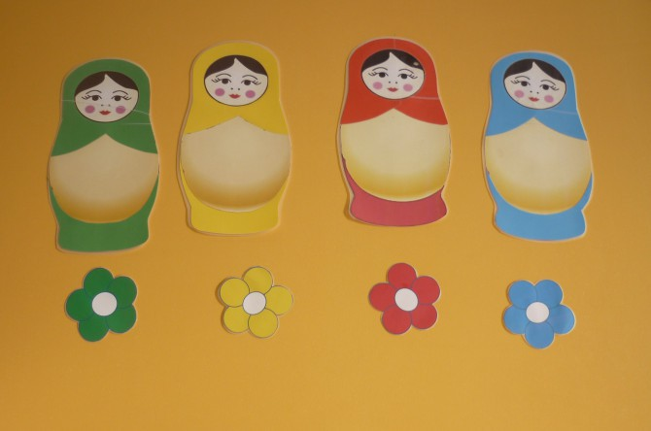
Задание:

1.Дидактическая игра «Сделаем матрешке бусы»

Матрешки пришли в гости и принесли с собой бусинки и нити разного цвета. Выберите бусины одного цвета из предложенных четырех цветов (у кого нет бусин, можно нарисовать цветочки и раскрасить).

1.1Показываем на матрешку, ребенок называет цвет.

1.2 Ребенок собирает цветные бусины на нить, цвета матрешки, проговаривая цвет.

2. Пальчиковая гимнастика: «Гости»

К Кате гости прибежали,
(бежим пальчиками по столу или по полу)
Все друг другу руки жали.
Здравствуй Жора,
(соединяем большой и указательные пальчики)
Здравствуй Жанна, (большой и средний)
Рад Серёжа, (большой и безымянный)
Рада Снежанна (большой и мизинец)
Не хотите ль пирожок? (ладошки складываем вместе)
Может коржик (показываем 2 открытые ладошки)
Иль рожок (2 кулачка ставим друг на дружку)
Вот драже вам на дорожку,
(пальчиком тычем в открытую ладошку)
Вы берите понемножку.
(несколько раз сгибаем ладошки в кулачки)
Все стряхнули быстро крошки,
И захлопали в ладошки!

2. Образовательная область "Художественно-эстетическое развитие"

Музыка (см. "страничку музыкального руководителя")

СРЕДА (08.04.2020)

1. Образовательная область: Речевое развитие

Развитие речи

Тема: Дидактическое упражнение «Я ищу детей, которые полюбили бы меня…»
(Привлечь внимание детей к новой игрушке; учить их рассказывать о том, как они будут играть с ней)

Задание:

1.Загадать загадку

Серый байковый зверюшка,
Косолапый длинноушка.
Ну-ка, кто он, угадай.
И морковку ему дай! (Зайка)
(можно подобрать загадку и для другой игрушки)

2. Физкультминутка: «Котик»

(исходное положение: сидя на корточках)
Котик, котик просыпайся, на зарядку поднимайся!
Сладко, сладко потянись, нашим деткам улыбнись!
(Дети встают, потягиваются, улыбаются.)

3. Познакомить ребенка с новой игрушкой.

4. Задать вопросы:

-как будем кормить ее,
-причесывать,
-укладывать спать,
-петь колыбельные,
-умывать,
-рассказывать о том, какая она красивая,
- придумаем ей имя

2. Образовательная область: Физическое развитие

ФИЗО

Тема: « Птички машут крыльями».

Общеразвивающие упражнения по показу взрослого.
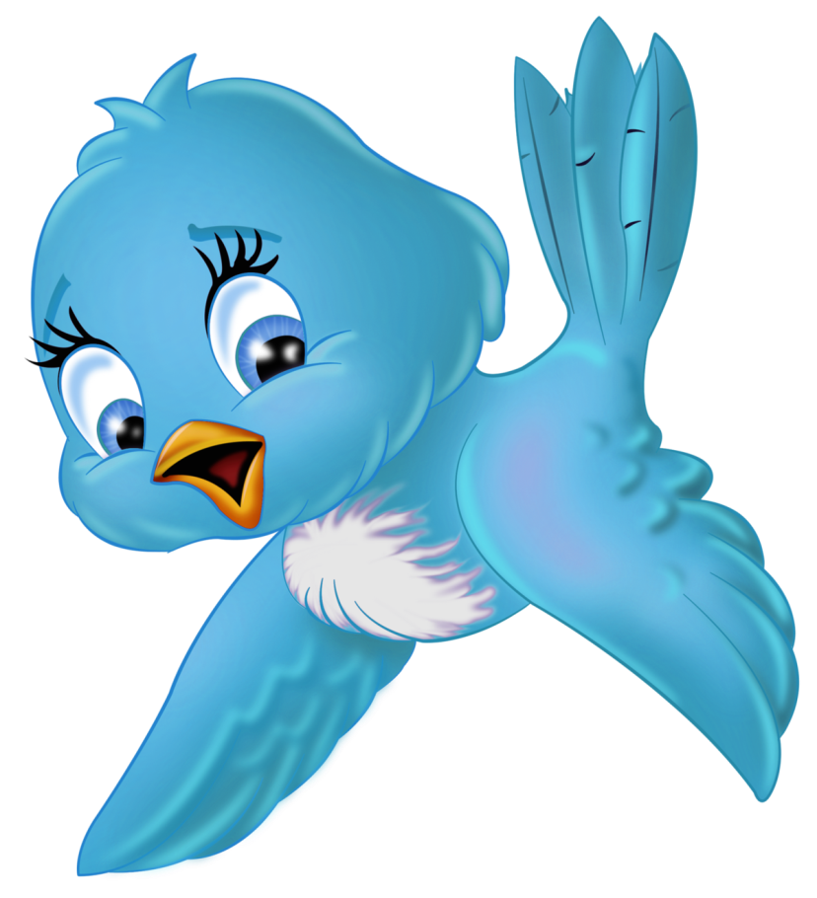
Задание:

1. «Птички пьют водичку».

И. П стоя ноги слегка расставлены, руки на поясе. Наклоняем голову вниз говорим «плю-плю-плю-плю», возвращаемся в И. П (Д 6 раз)

2. «Птички машут крыльями».

И. П тоже. На слова «полетели», разводим прямые руки в стороны и машем ими на слова «прилетели», останавливаемся. (Д 6 раз)

3. «Птички шагают по дорожке».

И. П тоже. На слова «Шагаем», шагаем на месте с высоким подниманием колен, на слово «Остановились», встать в И. П. (Д 6 раз)

4. «Птички ищут червячка».
И. П сидя на полу, ноги вместе, колени прямые, руки на поясе, поворачиваем голову в сторону и говорим «Где?», тоже в другую сторону (Д 6 раз)

5. «Маленькие крылья».

И. П тоже, на слова «Ко-ко-ко-ко» начинаем махать локтями. (Д 6 раз)

6. «Птички прыгают с ветки на ветку».

И. П стоя, ноги вместе, руки на поясе, прыжки на двух ногах (30 сек).

7. Дыхательное упражнение «Ворона»

Руки опущены вдоль туловища. Быстро поднять руки через стороны вверх - вдох, медленно опустить руки - выдох. Произнести «ка-а-ар!» (Д 3 раза)

ЧЕТВЕРГ (09.04.2020)

1. Образовательная область: Художественно-эстетическое развитие

Конструирование

Тема: "Стол и стул"
(Поупражнять детей в одновременном действии с деталями двух видов – кубиками и кирпичиками, учить различать их. Научить детей строить и объединять постройки по смыслу сюжета)

Задание:

1.– (Имя ребенка), посмотри, кто к нам сегодня в гости пришел? Это мама – лиса со своими лисятами. Лиса большая, а лисята? (маленькие).

Они к нам долго из леса добирались, устали с дороги, проголодались. Давай угостим лисят чаем. А куда же нам их усадить? Стол и стулья у нас большие, а лисята маленькие. Неудобно им будет сидеть.

Давай построим им стулья и столы из строительного материала. Из чего будем строить стол и стул? Что это? (показываем кубик) Правильно, кубик. А это что? (показываем кирпичик) Правильно, кирпичик. Какого у нас цвета кубики и кирпичики? (цвет). Мама лиса большая, я для нее построю стол и стул из больших кубиков и кирпичиков, а ты для маленьких лисят из маленьких кубиков и кирпичиков.
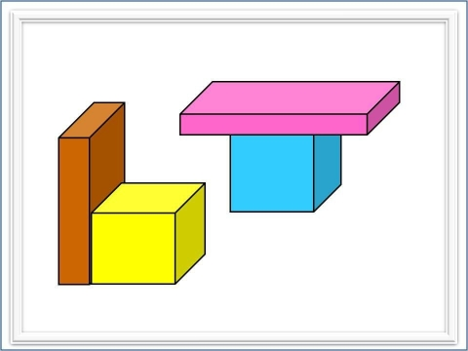
2. Пальчиковая гимнастика: «Дом»

Стук – стук - постук, раздается где - то стук.
Молоточки стучат, строят домик для зайчат -
Вот с такою крышей, (ладошки над головой)
Вот с такими стенами, (ладошки около щёчек)
Вот с такими окнами, (ладошки перед лицом)
Вот с такою дверью, (одна ладошка перед лицом)
И вот с таким замком! (сцепили ручки)

3. Показ способа постройки:

Сначала построю стол. Возьму кубик и поставлю его вот так. Получилась ножка у стола. У стола есть крышка. Крышку сделаю из кирпичика. Положу кирпичик широкой стороной на кубик. Вот и получился стол. Стоя пить чай неудобно. Сделаю для лисы стульчик. Сначала поставлю кубик. Это сиденье у стула. У стула есть спинка. Спинка сделаю из кирпичика. Приставлю его широкой стороной к кубику вот так. Получился стул.
Садись, мама – лиса, отдохни, посмотри, как (имя ребенка) построит столы и стульчики для твоих лисят.

4. Дети выполняют постройки

5. После завершения работы спрашиваем ребенка:

Что строили?
Для кого?
Из чего строили стол и стул?
Какого цвета стол?
Какого цвета стул?

2. Образовательная область "Художественно-эстетическое развитие"

Музыка (см. "страничку музыкального руководителя")

ПЯТНИЦА (10.04.2020)

1.Образовательная область: Физическое развитие

ФИЗО

Тема: «Мы веселые ребята»

Задание:

1.Загадать загадку

Мохнатенький, усатенький,
Молоко пьёт, песенки поёт (ответы детей).

2. Общеразвивающие упражнения по показу взрослого.

Малыши, малыши вышли на зарядку
Малыши, малыши -дружные ребятки.
Малыши, малыши вышли на зарядку.
Вот так, вот так вышли на зарядку.
Раз, два, три! Раз, два, три!
Ноги поднимайте.
Раз, два, три! Раз, два, три!
Веселей шагайте: вот так, вот так!
Ноги поднимайте.
Раз, два, три! Раз, два, три!
Потянитесь дружно.
Раз, два, три! Раз, два, три!
Закаляться нужно.
Вот так, вот так! Потянитесь дружно.
Мы зарядку делать будем
Мы зарядку делать будем.
Мы руками быстро крутим -
То назад, а то вперёд,
А потом наоборот.
(Вращение прямых рук назад и вперёд.)
Наклоняемся пониже.
Ну-ка, руки к полу ближе!
Выпрямились, ноги шире.
Тянем спинку, три-четыре.
Мы топаем ногами топ-топ-топ,
Мы хлопаем руками хлоп-хлоп-хлоп,
Киваем головой, мы руки поднимаем,
Мы руки опускаем, мы кружимся потом.
На площадке красный мячик
Выше всех сегодня скачет.
Вместе с мячиком скачу,
До небес достать хочу.
(Прыжки на месте.)
Стоп! Закончилась зарядка.

3. Посмотрите, перед вами «Дорожка препятствий», ее вам приготовила киска. Вы должны выполнить эти задания и найти приз.
«Дорожка препятствий»:
1. Ходьба по короткому канату(провод).
2. Подлезание под дугой (стулом, столом).
3. Метание мешочков в обруч (мягких игрушек в коробку для игрушек).

2. Образовательная область: Художественно-эстетическое развитие

Рисование

Тема: «Вот какие у нас мостики!»
(Зеленые листы бумаги с голубыми линиями (ручеек), гуашь, кисти, салфетки)

Задание:

1.В гости приходит игрушка лошадка. Читаем детям стихотворение А. Барто «Лошадка» (из серии «Игрушки»):

Я люблю свою лошадку,
Причешу ей шёрстку гладко,
Гребешком приглажу хвостик,
И верхом поеду в гости.

2. Лошадка прискакала к речке. Как же ей перебраться через речку? Что нужно для того чтобы перейти через речку на другой берег?(мостик)

3. Нарисуем мостик через речку?

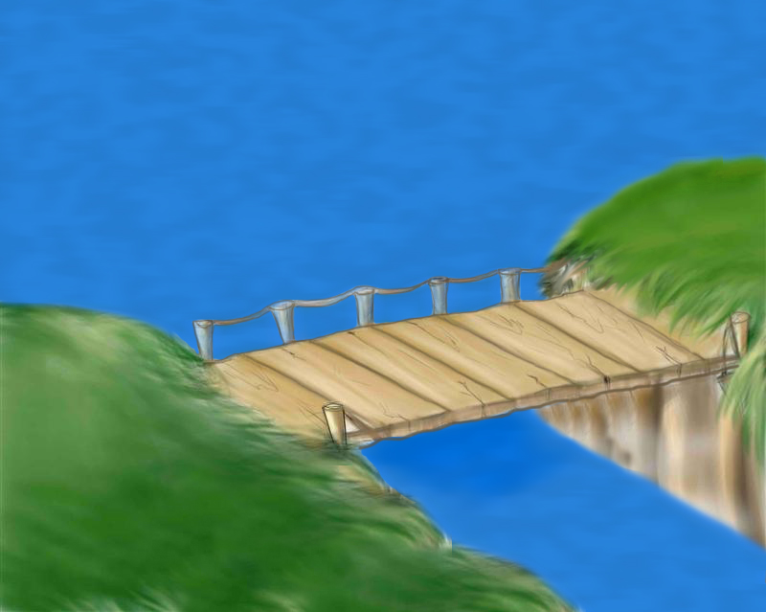
4. Вот речка (показывает лист бумаги с волнистой линией синего цвета);

рисуем бревнышко – проводим через речку линию. Но наш мостик слишком узкий и лошадка может упасть в речку; рядом с первым бревнышком рисуем еще одно, чтобы мостик стал пошире. Все равно узкий мостик получился. Давайте нарисуем еще одно бревнышко - рядышком, чтобы лошадка не упала. И еще одно.

5.Выполнение работы детьми (дети рисуют свои мостики).

6. Пальчиковая гимнастика:

Мы сегодня рисовали,
Наши пальчики устали.
Наши пальчики встряхнем,
И играть пойдем.

